第四轮·4-7 物化综合计算（冲刺班 · 自学完整）

学习目标（可测量）
# | 目标 | 达成判据
1 | 拿到任意一组数据（$E^{θ}$、$K$、$ΔH$、$k$、$T$）能独立搭计算链 | 5 min 内画出桥梁图并指出最短转接头
2 | 能从始态+终态设计三步可逆路径计算非标准条件 $ΔS$/$ΔG$ | ≥ 85% 正确率
3 | 能执行 $E^{θ}→ΔG^{θ}→K→[ ]$ 完整链 | ≥ 90% 正确率
4 | 能从 $E^{θ}$ + p$K_{\text{a}}$ 计算 BDE（注意 $E^{θ}$ 符号方向） | ≥ 80% 正确率
5 | 能用 Arrhenius + 速率积分解决”变温反应时间” | ≥ 85% 正确率
6 | 能计算电化学储能指标（比容量 mAh/g、能量密度 Wh/kg） | 材料计算 2 题全对

认知冲突（本讲最值得停下来想的地方）
冲突一：综合题难的不是公式更多，而是转接头更多 单公式题你都会：$ΔG=−nFE^{θ}$、$ΔG=−RTlnK$ 分开看全是”送分公式”。综合题把它们串起来时，你卡在第二步——因为不知道”现在该用哪个桥梁量”。突破：全课围绕”桥梁量”组织，尤其是 $ΔG^{θ}$——它是热力学↔平衡↔电化学的万能转接头。
冲突二：物化综合题最怕”一步到位” 竞赛给的是过程分（桥梁图本身值 30%）。省略中间桥 = 错一步全盘崩 + 拿不到过程分。突破：强制写”入口 → 转接 → 目标”三行式，不许跳步。
冲突三：$E^{θ}→ΔG^{θ}→K$ 全链——会每一步 ≠ 会全链 你能算 $E_{\text{cell}}^{θ}$，能算 $ΔG^{θ}$，能算 $K$，但一道题要全走一遍时”串不起来”。突破：用一个 $E^{θ}$ 值走通全链（数值冲击：$E^{θ}=0.5$ V, $n=2$ → $K≈{10}^{17}$），让”一个数同时告诉你 $ΔG^{θ}$ 和 $K$“长进肌肉记忆。
冲突四：材料计算里 $n$ 是转移电子数，不是化学计量系数 比容量 $C=nF/M$ 中的 $n$ 是每摩尔活性物质转移的电子数，不是反应式的化学计量系数。突破：每个材料题先问”这个电极反应里每个活性位点转移几个电子”。

〇、前置概念——化学势与变温桥梁
前置章节：化学势、van’t Hoff 方程、Clausius-Clapeyron 方程与依数性综合。此后综合题遇到”变温”“化学势”“依数性”都有统一落点。

〇.1 化学势初步——三种平衡的统一语言
$$μ_{B}=μ_{B}^{θ}+RTlna_{B}$$
化学势是物质迁移的驱动力，平衡条件是 $∑ν_{i}μ_{i}=0$。竞赛不用算化学势，只需把三种平衡看成同一件事：
平衡类型 | 平衡条件 | 化学势表述
化学平衡 | $Δ_{r}G^{θ}=−RTlnK$​ | $∑ν_{i}μ_{i}=0$​
相平衡 | 两相化学势相等 | $μ_{α}=μ_{β}$​
渗透平衡 | 两侧溶剂化学势相等 | $μ_{\text{纯}}=μ_{\text{溶液}}$ → 渗透压 $Π$
稀溶液通性的钥匙：依数性本质是化学势差——蒸气压下降/沸点升高/凝固点降低/渗透压，都是”溶剂化学势被溶质拉低”的不同表现。这正是 §〇.4 依数性综合的统一视图。

〇.2 van’t Hoff 方程——平衡常数随温度变化
$$\frac{dlnK}{dT}=\frac{ΔH^{θ}}{RT^{2}} ⇒ ln\frac{K_{2}}{K_{1}}=−\frac{ΔH^{θ}}{R}\left(\frac{1}{T_{2}}−\frac{1}{T_{1}}\right)$$
- 定积分形式用于：两个温度下的 $K$ 求 $ΔH^{θ}$；或已知 $ΔH^{θ}$ 求另一温度 $K$。
- 与 Arrhenius 形式相同、含义不同：前者是平衡常数 $K$、$ΔH^{θ}$ 是标准反应焓；后者是速率常数 $k$、$E_{a}$ 是活化能。别混用。
- 放热反应升温 $K$ 减小；吸热反应升温 $K$ 增大。
📌 变温三件套（竞赛综合题高频）：van’t Hoff（平衡随温度）· Clausius-Clapeyron（蒸气压随温度）· Arrhenius（速率随温度）。三者形式同构，识别”题目问的是 $K$、$p$ 还是 $k$“是第一步。

〇.3 Clausius-Clapeyron 方程——蒸气压随温度变化
$$\frac{dlnp}{d(1/T)}=−\frac{ΔH_{\text{vap}}}{R} ⇒ ln\frac{p_{2}}{p_{1}}=−\frac{ΔH_{\text{vap}}}{R}\left(\frac{1}{T_{2}}−\frac{1}{T_{1}}\right)$$
- 单组分两相平衡，$p$ 为饱和蒸气压，$ΔH_{\text{vap}}$ 为蒸发热。
- 竞赛应用：由两组蒸气压-温度数据求 $ΔH_{\text{vap}}$；求某海拔/外压下的沸点（如珠峰顶水沸点约 71°C）。
- 假设：$ΔH_{\text{vap}}$ 不随温度变化（实际有偏差，竞赛默认成立）。

〇.4 依数性综合——“只看粒子数，不看粒子是什么”
四种依数性由同一根源（蒸气压下降）推出：
依数性 | 公式 | 竞赛要点
蒸气压下降 | $Δp=p_{A}^{θ}x_{B}$（Raoult） | 稀溶液溶剂蒸气压 ∝ 摩尔分数
沸点升高 | $ΔT_{b}=K_{b}b$​ | 必须用质量摩尔浓度 $b$，非体积摩尔浓度 $c$
凝固点降低 | $ΔT_{f}=K_{f}b$​ | 优先选 $K_{f}$ 大的溶剂（水 $K_{f}=1.86>K_{b}=0.512$）
渗透压 | $Π=cRT≈bRT$​ | 大分子分子量测定首选（$Π$ 对小 $c$ 仍可测）
- 电解质必须乘 van’t Hoff 因子 $i$：“忘了电离 = 全部算错”是依数性第一铁律。
- 测分子量：凝固点降低 $M=\frac{K_{f}m_{\text{溶质}}}{ΔT_{f}⋅m_{\text{溶剂}}}$；渗透压 $M=\frac{mRT}{ΠV}$。
- 决赛级统一视图：渗透压即 §〇.1 渗透平衡一行（$μ_{\text{纯}}=μ_{\text{溶液}}→Π$）。
📌 本前置章不设编号图（四张对比表已覆盖核心信息），图 1-7 编号保持原样不乱。

一、计算桥梁总览——五项武器与三个万能转接头
冲刺班的物化计算，本质上是五个孤立模块之间的桥梁搭建。每个模块有自己的核心公式，但竞赛综合题要求你在它们之间自由切换。
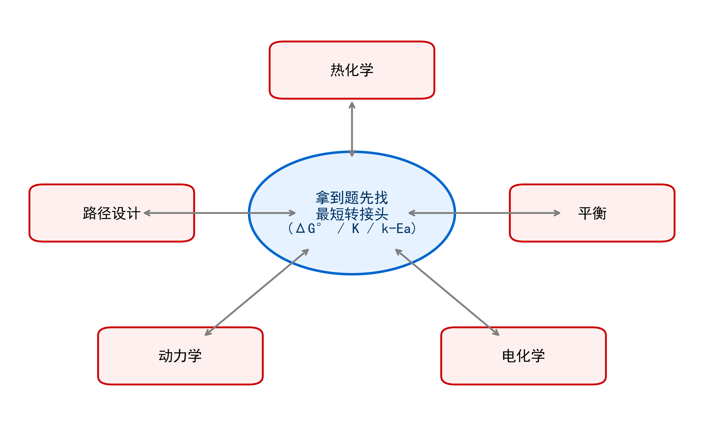 图 1 物化综合解题武器库与计算桥梁：计算桥梁图——五项武器（热化学/平衡/电化学/动力学/路径设计）互联关系，三个万能转接头（ΔGθ / K / k-Ea）标注在连线上，中心标注”拿到题先找最短转接头”。

1.1 五项核心公式
模块 | 核心公式 | 单位注意
热化学 | $ΔG=ΔH−TΔS$​ | kJ vs J
平衡 | $ΔG^{θ}=−RTlnK$​ | $RT=2.48$ kJ/mol（298K）
电化学 | $ΔG^{θ}=−nFE^{θ}$​ | $F=96485$ C/mol
动力学 | $ln\frac{k_{2}}{k_{1}}=−\frac{E_{a}}{R}\left(\frac{1}{T_{2}}−\frac{1}{T_{1}}\right)$​ | $E_{a}$ 统一为 J/mol
路径设计 | 状态函数与路径无关 → 三步可逆路径 | —

1.2 三个万能转接头
转接头 | 连接什么 | 公式
$ΔG^{θ}$ | 热力学 ↔ 平衡/电化学 | $ΔG^{θ}=−RTlnK=−nFE^{θ}$​
$K$ | 平衡 ↔ 浓度/分压分布 | ICE 表 + $K$ 表达式
$k$ 与 $E_{a}$ | 动力学 ↔ 热力学 | Arrhenius + Eyring（竞赛级知关联即可）
决策原则：拿到综合题，先问自己——题目给了什么数据？目标需要什么数据？哪一个转接头最短？不要一上来同时开两条计算链。

1.3 桥梁图法——每道题的第一步
$E^\theta(\mathrm{Fe^{3+}/Fe^{2+}})=0.771$ V，$E^\theta(\mathrm{Cu^{2+}/Cu})=0.337$ V
→ $E^\theta_\text{cell}=0.434$ V，$n=2$
→ $\Delta G^\theta=-nFE^\theta_\text{cell}=-83.7$ kJ/mol
→ $K=\exp(-\Delta G^\theta/RT)=4.8\times10^{14}$
→ ICE：初始浓度 → 平衡浓度
每一道联立计算题的第一步，都应是画这样一张图。 这张图本身就能拿 30% 的过程分。

二、热化学计算综合——循环思维

2.1 燃烧热、生成热、键能的统一框架
数据类型 | 定义 | 计算策略
标准燃烧热 $Δ_{c}H^{θ}$ | 1 mol 完全燃烧焓变 | $Δ_{r}H^{θ}=∑νΔ_{c}H^{θ}(\text{反})−∑νΔ_{c}H^{θ}(\text{产})$​
标准生成热 $Δ_{f}H^{θ}$ | 由稳定单质生成 1 mol 焓变 | $Δ_{r}H^{θ}=∑νΔ_{f}H^{θ}(\text{产})−∑νΔ_{f}H^{θ}(\text{反})$​
键能 BDE | 断裂 1 mol 气态键的焓变 | $ΔH=∑BDE(\text{断})−∑BDE(\text{成})$​
竞赛级要点： - 燃烧热法求生成热：难以直接合成的有机物（如 2024 决赛含能材料），$Δ_{f}H^{θ}$ 无法直接测量 → 通过燃烧实验反推。 - 恒容/恒压热换算：弹式量热计测的是恒容热 $Q_{V}$，实际反应多为恒压，换算 $Q_{p}=Q_{V}+Δn RT$（$Δn$ 为气体计量数变化，298 K 时 $ΔnRT≈2.48Δn$ kJ/mol）。 - 键能法的局限：键能是平均值，答案允许 ±10 kJ/mol 误差。 - 三种方法可互相验证：结果不一致说明数据或概念有误。

2.2 Born-Haber 循环进阶——竞赛陷阱全解析
Born-Haber 循环是离子晶体晶格能计算的标准框架。冲刺班要求能反向构建——给晶格能和其他数据，求未知量。
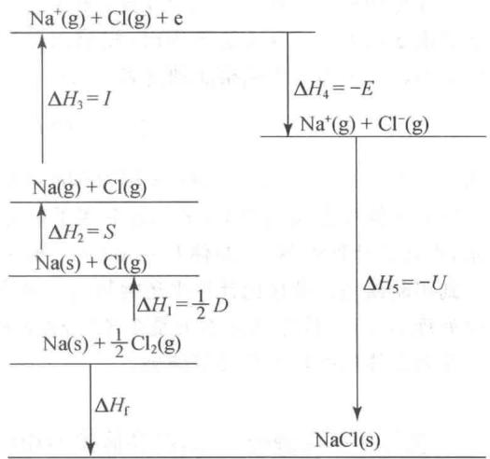 图 2 NaCl 晶体生成的 Born-Haber 循环热力学步骤：Born-Haber 循环图（以 NaCl 为例）——升华→解离→电离→电子亲和→晶格能五步闭合，标注每一步焓变符号方向。
标准循环路径（NaCl 为例）：$U_{\text{lattice}}=Δ_{f}H^{θ}−(Δ_{\text{sub}}H+IE+1/2D+EA)$
陷阱 | 说明 | 应对
电子亲和能符号 | EA 是放热（$ΔH<0$） | 始终用焓符号约定：放热为负
晶格能定义差异 | 有的资料定义为正值（释放），有的为负（焓变） | 统一为焓：$ΔH_{\text{晶格}}<0$
电离能累加 | 多电子电离需 $IE_{1}+IE_{2}$，不可用 $2×IE_{1}$ 近似 | 注意 $IE_{2}>IE_{1}$

2.3 BDE 热化学循环——2024 决赛新题型的核心
2024 决赛第 4 题（N-H 键活化）首次在决赛级别要求完整的 BDE 热化学循环。命题新方向：不再只考”算出来”，而是考”能不能把不可测量的量拆成可测量的步骤”。
BDE热化学循环三步闭合（文字版） X-H 均裂拆成 ① ET（氧化，+nFEθ）→ ② PT（去质子化，5.71×pKa）→ ③ 溶剂化（ΔGθsolv） 三步加和回 X-H 均裂，注意 Eθ 符号方向陷阱。
通用框架（X-H 均裂拆三步）：
① ET：X-H → X-H⁺• + e⁻ $\Delta G^\theta_\text{ET}=+nFE^\theta(X\text{-}H^{\cdot+}/X\text{-}H)$
注意：氧化反应 $\Delta G^\theta=+nFE^\theta$（不是 $-nFE^\theta$！）
② PT：X-H⁺• → X• + H⁺ $\Delta G^\theta_\text{PT}$ = 2.303RT × pKa(X-H⁺•)
298K：$\Delta G^\theta_\text{PT}$ = 5.71 × pKa (kJ/mol)
③ 溶剂化：H⁺ + e⁻ → H• $\Delta G^\theta_\text{solv}(H•)$ = 给定值（通常 210-230 kJ/mol）
BDE = ① + ② + ③
三个关键陷阱： 1. $E^{θ}$ 的符号方向：若 $E^{θ}$ 是还原电位（$X\text{-}H^{⋅+}/X\text{-}H$），氧化方向的 $ΔG^{θ}=+nFE^{θ}$——常见错误：容易误用 $−nFE^{θ}$。 2. p$K_{\text{a}}$ 的来源：p$K_{\text{a}}(X\text{-}H^{⋅+})$ 是自由基阳离子的酸性，与中性分子不同！题目会给。 3. 溶剂依赖：同一化合物在 MeCN/DMSO/H₂O 中 $E^{θ}$ 和 p$K_{\text{a}}$ 不同——题目会指定溶剂。

三、平衡计算综合——多重平衡与耦合

3.1 多重平衡系统
核心原则：所有平衡必须同时满足。
标准处理流程：① 写所有平衡反应及 $K$ 表达式 → ② 列所有物种及来源 → ③ 物料/电荷守恒补足方程数 → ④ 联立求解（或合理近似）。
示例：AgCl(s) 在 NH₃(aq) 中的溶解 - $AgCl(s)⇌Ag^{+}+Cl^{−}$，$K_{\text{sp}}=1.8×{10}^{−10}$ - $Ag^{+}+2NH_{3}⇌Ag(NH_{3})_{2}^{+}$，$K_{f}=1.7×{10}^{7}$ - 总反应：$AgCl(s)+2NH_{3}⇌Ag(NH_{3})_{2}^{+}+Cl^{−}$，$K_{\text{总}}=K_{\text{sp}}×K_{f}=3.06×{10}^{−3}$
$K_{\text{总}}$ 远大于 $K_{\text{sp}}$——氨的存在大幅增大了 AgCl 溶解度。这是耦合反应的经典应用。

3.2 耦合反应的定量策略
操作 | 热力学量 | 平衡常数
反应 A + 反应 B | $ΔG_{\text{总}}=ΔG_{A}+ΔG_{B}$​ | $K_{\text{总}}=K_{A}×K_{B}$​
反应 A − 反应 B | $ΔG_{\text{总}}=ΔG_{A}−ΔG_{B}$​ | $K_{\text{总}}=K_{A}/K_{B}$​
$n$ × 反应 A | $ΔG_{\text{总}}=nΔG_{A}$​ | $K_{\text{总}}=(K_{A})^{n}$​
竞赛应用场景： 1. 溶解/沉淀调控：$K_{\text{sp}}×K_{f}$（AgCl 氨溶） 2. 氧化还原电位计算：$E^{θ}$ 通过 $ΔG^{θ}=−nFE^{θ}$ 转化为 $ΔG^{θ}$ 再合并 3. 热力学不利反应的驱动：TiO₂ 氯化（$ΔG^{θ}=+152.3$）耦合碳燃烧（$ΔG^{θ}=−394.4$）→ 总 $ΔG^{θ}=−242.1$，工业可行

3.3 温度/压力对平衡的综合影响
van’t Hoff 方程（完整三种形式与例题见 §〇 前置概念）：
$$ln\frac{K_{2}}{K_{1}}=−\frac{ΔH^{θ}}{R}\left(\frac{1}{T_{2}}−\frac{1}{T_{1}}\right)$$
压力影响：$K_{p}=K_{c}(RT)^{Δn}$。总压改变不改变 $K_{p}$ 但改变平衡组成。
竞赛高频陷阱：$K_{p}$ 是有量纲的，但标准平衡常数 $K^{θ}$ 需除以标准压力 $p^{θ}=1$ bar 无量纲化。计算 $ΔG^{θ}=−RTlnK^{θ}$ 时务必确认 $K^{θ}$ 无量纲。

四、电化学计算——Nernst 进阶与 Pourbaix 图

4.1 Nernst 方程多场景统一处理
完整形式：$E=E^{θ}−\frac{RT}{nF}lnQ$ 298K 简化式：$E=E^{θ}−\frac{0.0591}{n}lgQ$（注意是 $lg$ 不是 $ln$！）
- 活度修正（了解会用）：浓电解质溶液中用浓度代替活度会产生偏差，Debye-Hückel 极限定律 $lgγ_{±}=−A|z_{+}z_{−}|\sqrt{I}$（$A=0.509$，离子强度 $I=\frac{1}{2}∑c_{i}z_{i}^{2}$）用于低浓度下的活度系数修正。
场景 | $Q$ 的写法 | 陷阱
标准浓度/pH | 常规产物/反应物浓度比 | 固体/纯液体不写进 $Q$
pH 依赖 | H⁺ 在反应物侧，$Q$ 含 $[H^{+}]^{m}$ | H⁺ 计量系数就是指数
浓差电池 | $E=\frac{RT}{nF}ln\frac{c_{2}}{c_{1}}$​ | 同种电对 $E^{θ}=0$
沉淀/配位影响 | 先用 $K_{\text{sp}}$/$K_{f}$ 求 $[M^{n+}]$ 再代 Nernst | 先求平衡浓度，再代 Nernst——不要合并公式
冲刺班要点：2025 初赛电化学已从”套简化式”升级为”判断场景→写对 $Q$→代入计算”三级操作。$Q$ 的写法变复杂了——这恰恰是本讲重点训练的能力。

4.2 电位-pH 图（Pourbaix 图）判读
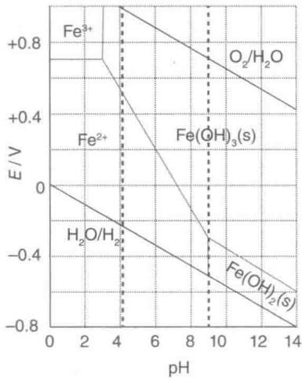 图 4 Fe-H₂O 体系的 Pourbaix (E-pH) 图及水稳定区：Fe-H₂O 体系 Pourbaix 图——纵轴电位（vs SHE）、横轴 pH，标注 Fe/Fe²⁺/Fe³⁺/Fe₂O₃/Fe₃O₄ 优势区域与 a（O₂/H₂O）、b（H⁺/H₂）两虚线，阴影标出水稳定区。
竞赛前沿：近五年决赛（材料/腐蚀题）热点工具概念。冲刺班要求能读懂并提取信息，不要求完整绘制。
竞赛三应用： 1. 判断腐蚀可能性：金属稳定区在水稳定区（a、b 线之间）以下 → 被腐蚀（析氢） 2. 判断氧化剂稳定性：某氧化剂 $E$ 高于 a 线 → 在水中不稳定（氧化水放 O₂） 3. E-pH 线斜率：含 H⁺ 反应的 $dE/dpH=−0.0591 m/n$（298K）
Fe-H₂O 示例：强酸 pH<1 时 Fe²⁺ 稳定、Fe 被腐蚀；中性 pH~7 时表面 Fe₂O₃ 钝化；强碱 pH>14 时形成 HFeO₂⁻ 再次不稳定。
只需知道：① 如何从图读某物种在给定 pH 和 $E$ 下的稳定态；② 线斜率计算；③ a、b 线作水稳定边界判据。

4.3 浓差电池——反向利用同种电对
$$E=\frac{RT}{nF}ln\frac{c_{\text{高}}}{c_{\text{低}}} (\text{稀端为阳极，浓端为阴极})$$
典型题：两个 Ag|Ag⁺ 半电池，$c_{1}=0.010$ M，$c_{2}=0.10$ M：
$$E=\frac{0.0591}{1}lg\frac{0.10}{0.010}=0.0591 \text{V}$$
浓差电池 $E^{θ}=0$（两侧标准状态相同），电动势完全来自浓度差。$E$ 随浓度差减小趋近零——实际寿命有限。

五、动力学计算——稳态近似与活化参数

5.1 稳态近似：从机理到 $k_{\text{obs}}$
标准三步法：① 鉴别中间体（不出现在总反应中的物种）→ ② 对中间体设稳态 $\frac{d[I]}{dt}=0$，解出 $[I]$ → ③ 代入速率方程消去中间体。
机理结构 | $k_{\text{obs}}$ 形式 | 判据
$A⇌I\overset{k_{2}}{→}P$​ | $k_{\text{obs}}=\frac{k_{1}k_{2}}{k_{−1}}$（平衡假设） | $k_{−1}≫k_{2}$ 第一步快速可逆
同上 | $k_{\text{obs}}≈k_{1}$（RDS 在前） | $k_{2}≫k_{−1}$ 第一步不可逆
一般情况 | $k_{\text{obs}}=\frac{k_{1}k_{2}}{k_{−1}+k_{2}}$​ | 稳态近似
$A+B⇌I\overset{k_{2}}{→}P$​ | $k_{\text{obs}}=\frac{k_{1}k_{2}[B]}{k_{−1}+k_{2}}$​ | 表观级数可能为分数
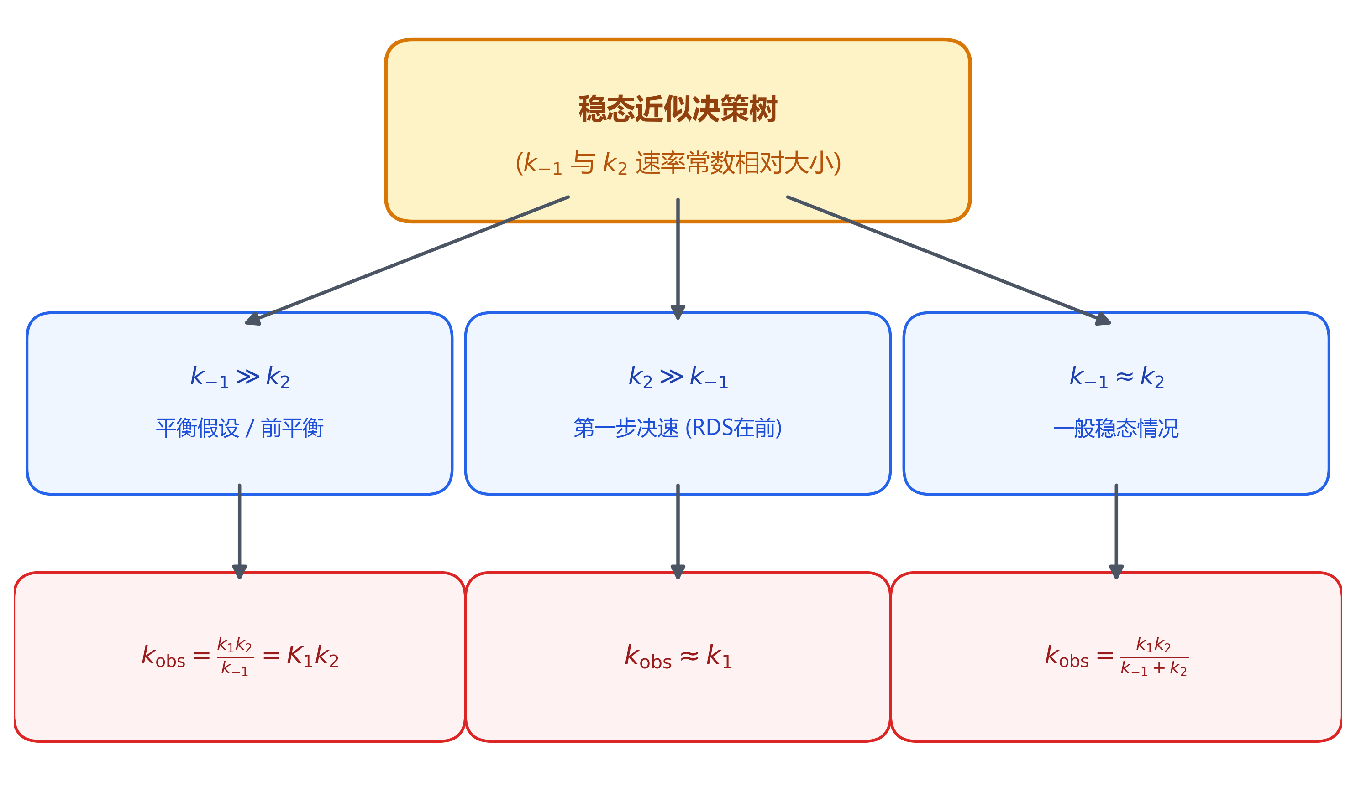 图 5 稳态近似决策树与不同速率常数关系的分支结论：稳态近似决策树——先比较 k-1 与 k2 大小关系 → 落入平衡假设 / RDS 在前 / 一般稳态三种分支，标注各自 kobs 表达式。

5.2 Arrhenius 参数计算深化
形式 | 表达式 | 竞赛用途
指数式 | $k=Ae^{−E_{a}/RT}$​ | 理解指数关系
对数式 | $lnk=lnA−E_{a}/RT$​ | 作图法求 $E_{a}$ 和 $A$
两点式 | $ln\frac{k_{2}}{k_{1}}=−\frac{E_{a}}{R}\left(\frac{1}{T_{2}}−\frac{1}{T_{1}}\right)$​ | 已知两组 $k,T$ 求 $E_{a}$，竞赛最高频
变温时间计算（2025 初赛计算暴增核心题型之一）： 1. Arrhenius 两点式求 k₂； 2. 按级数定 $k$ 与时间关系（一级 $t=ln(c_{0}/c)/k$，$t_{1/2}=ln2/k$；二级 $t=(1/[A]−1/[A]_{0})/k$）； 3. $t_{2}=(k_{1}/k_{2})t_{1}$（仅一级严格成立）。
直接 $\frac{t_{2}}{t_{1}}=\frac{k_{1}}{k_{2}}$ 只在一级反应严格成立。二级反应比例关系不同（涉及 $[A]_{0}$）。

5.3 活化参数（Eyring）——机理判断
$$k=\frac{k_{B}T}{h}e^{−ΔG^{‡}/RT}=\frac{k_{B}T}{h}e^{ΔS^{‡}/R}e^{−ΔH^{‡}/RT}$$
关系 | 公式 | 物理意义
活化焓 | $ΔH^{‡}≈E_{a}−RT$​ | 近似等于实验活化能减温度项
活化自由能 | $ΔG^{‡}=ΔH^{‡}−TΔS^{‡}$​ | 决定反应速率
活化熵符号 | 双分子 → $ΔS^{‡}<0$；解离 → $ΔS^{‡}>0$ | 判断机理类型
竞赛级应用：作 $ln(k/T)∼1/T$ 图 → 斜率 $=−ΔH^{‡}/R$，截距 $=ln(k_{B}/h)+ΔS^{‡}/R$ → 得全部活化参数。$ΔS^{‡}$ 符号是判断 RDS 双分子/单分子的有力证据。

六、三道竞赛级综合实战

6.1 综合题一：电化学-热力学-平衡联立（$E^{θ}→ΔG^{θ}→K→$ICE）
综合题一解题路径（文字版） Eθ(Cr₂O₇²⁻/Cr³⁺) = +1.33 V 与 Eθ(Fe³⁺/Fe²⁺) = +0.771 V → Eθcell = 0.559 V → ΔGθ = −323.7 kJ/mol → K = 1.1×10⁵⁶ → ICE 表
题目：$E^{θ}(Cr_{2}O_{7}^{2−}/Cr^{3+})=+1.33$ V（酸性），$E^{θ}(Fe^{3+}/Fe^{2+})=+0.771$ V。反应 $Cr_{2}O_{7}^{2−}+6Fe^{2+}+14H^{+}→2Cr^{3+}+6Fe^{3+}+7H_{2}O$。 (1) 求 298K 的 $K$。(2) 初始 $[Cr_{2}O_{7}^{2−}]=0.020$ M、$[Fe^{2+}]=0.30$ M、$[H^{+}]=1.0$ M，求平衡 $[Fe^{3+}]$。
解析： (1) $E_{\text{cell}}^{θ}=1.33−0.771=0.559$ V，$n=6$（Cr: +6→+3，每个 Cr 3e⁻，2 个 Cr → 6e⁻） $ΔG^{θ}=−6×96485×0.559=−323.7$ kJ/mol → $lnK=−ΔG^{θ}/RT=130.6$ → $K=1.1×{10}^{56}$ (2) $K≫1$ → 近似完全反应。$Cr_{2}O_{7}^{2−}$ 是限量试剂： $[Fe^{3+}]_{\text{eq}}≈6×0.020=0.12$ M，$[Fe^{2+}]_{\text{eq}}≈0.30−0.12=0.18$ M
反思：$K$ 极大（10⁵⁶），但 Fe²⁺ 未被完全消耗——因为 Cr₂O₇²⁻ 是限量试剂。“近似为完全反应”≠“反应物完全耗光”，先判断限量试剂。

6.2 综合题二：$E^{θ}+K_{\text{sp}}+K_{f}$ 三层联立
题目：$E^{θ}(Ag^{+}/Ag)=+0.799$ V，$K_{\text{sp}}(AgCl)=1.8×{10}^{−10}$，$K_{f}(Ag(NH_{3})_{2}^{+})=1.7×{10}^{7}$。 (1) 求 $E^{θ}(AgCl/Ag)$。(2) 求 $E^{θ}(Ag(NH_{3})_{2}^{+}/Ag)$。(3) $[Cl^{−}]=0.10$ M、$[NH_{3}]=1.0$ M，求 Ag 电极实际电位。
核心策略：$Ag^{+}+e^{−}→Ag$ 是基础电对。沉淀/配位通过拉低 Ag⁺ 浓度改变电位。
- $E^{θ}(AgCl/Ag)=0.799+0.0591lg(1.8×{10}^{−10})=0.799−0.576=0.223$ V
- $E^{θ}(Ag(NH_{3})_{2}^{+}/Ag)=0.799−0.0591lg(1.7×{10}^{7})=0.799−0.427=0.372$ V
- 两平衡同时约束 $[Ag^{+}]$：沉淀平衡 $[Ag^{+}]=K_{\text{sp}}/[Cl^{−}]=1.8×{10}^{−9}$ M（有 AgCl 固体时）→ $E=0.799+0.0591lg(1.8×{10}^{−9})=0.282$ V
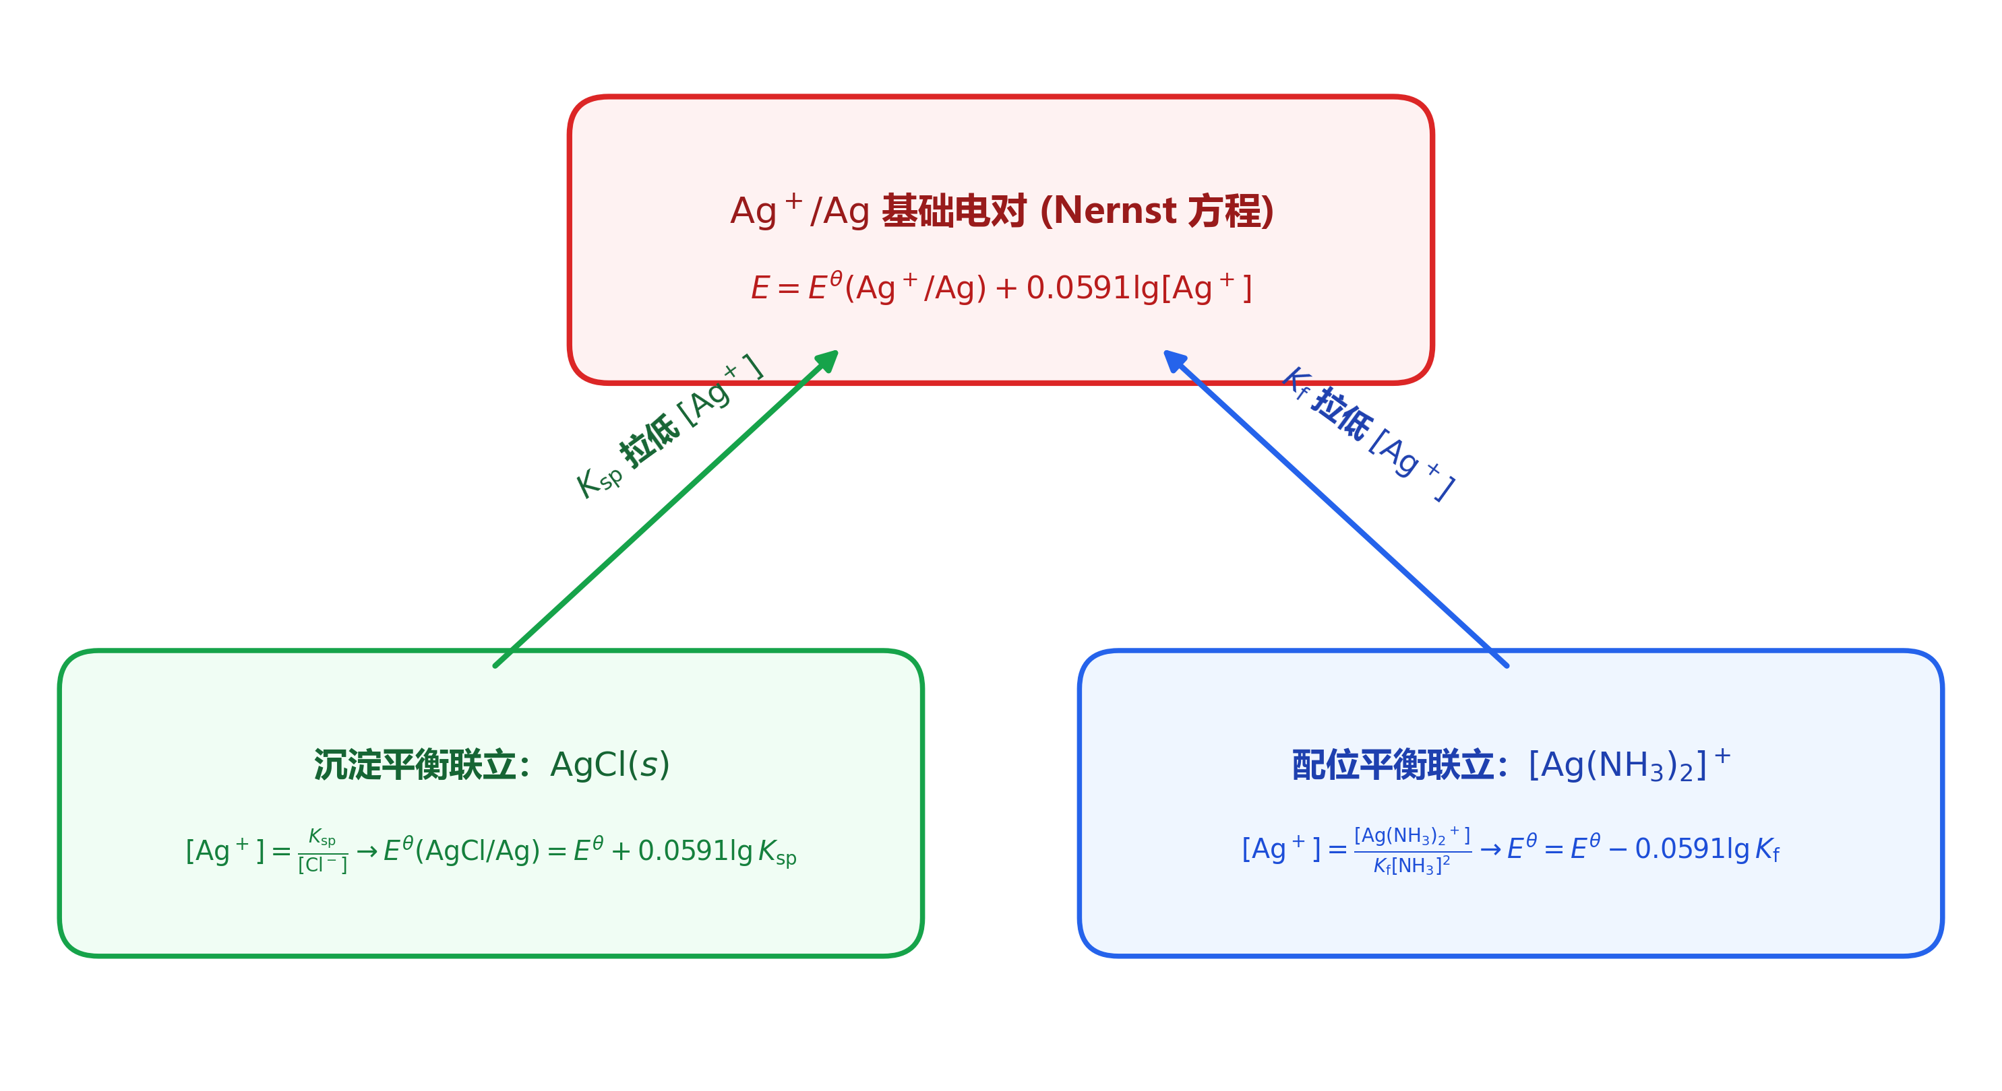 图 7 Ag⁺ 基础电对与沉淀/配位平衡联立的三层路径图：三层联立路径图——Ag⁺ 基础电对为中心，左接 AgCl 沉淀（Ksp 拉低浓度）、右接 Ag(NH₃)₂⁺ 配位（Kf 拉低浓度），三者汇入 Nernst 方程。
沉淀和配位对 Ag⁺ 的影响不是简单的”取小值”——需同时满足两个平衡。Ag(NH₃)₂⁺ 生成会进一步消耗 Ag⁺，使 AgCl 更多溶解。这是”耦合”的经典体现。

6.3 综合题三：$E^{θ}→K→$动力学 全链联用
题目：机理 $A+B\overset{k_{1}}{⇌} (k_{−1})I\overset{k_{2}}{→}P$，$k_{1}=2.0×{10}^{−2} M^{−1}s^{−1}$，$k_{−1}=5.0×{10}^{−3} s^{−1}$，$k_{2}=8.0×{10}^{−4} s^{−1}$（298K）。 (1) 稳态近似推 $v$。(2) $[A]_{0}=0.10$ M、$[B]_{0}=0.20$ M 求 v₀。(3) 求表观活化能（$E_{a1}=45$，$E_{a,−1}=55$，$E_{a2}=30$ kJ/mol）。
解析： (1) 各步速率常数可比（$k_{−1}≫k_{2}$ 不成立、$k_{2}≫k_{−1}$ 不成立）→ 必须用一般稳态形式： $[I]=\frac{k_{1}[A][B]}{k_{−1}+k_{2}}$，$v=\frac{k_{1}k_{2}[A][B]}{k_{−1}+k_{2}}=k_{\text{obs}}[A][B]$ $k_{\text{obs}}=\frac{(2.0×{10}^{−2})(8.0×{10}^{−4})}{5.0×{10}^{−3}+8.0×{10}^{−4}}=2.76×{10}^{−3} M^{−1}s^{−1}$ (2) $v_{0}=2.76×{10}^{−3}×0.10×0.20=5.52×{10}^{−5} M⋅s^{−1}$ (3) $E_{a,\text{app}}=E_{a1}+\frac{k_{−1}}{k_{−1}+k_{2}}(E_{a2}−E_{a,−1})=45+0.862×(30−55)=23.4$ kJ/mol
反思：表观活化能 $E_{a,\text{app}}=23.4$ kJ/mol，介于各基元步骤 $E_{a}$（30–55 kJ/mol）之间。因为 k₋₁ 步权重 $k_{−1}/(k_{−1}+k_{2})=0.86$ 很大，负差 $(E_{a2}−E_{a,−1})=−25$ kJ/mol 把 $E_{a1}=45$ 拉低到 23.4。表观活化能不等于基元步骤活化能的简单加权平均，须先对 $lnk_{\text{obs}}$ 求导再代入数值。

本讲速查——万能转接头
转接头 | 公式 | 单位注意 | 常见陷阱
$ΔG^{θ}=−RTlnK$​ | 298K：$RT=2.48$ kJ/mol | $R=8.314 J mol^{−1}K^{−1}$​ | kJ vs J
$ΔG^{θ}=−nFE^{θ}$​ | $F=96485$ C/mol | 乘积 J/mol | $E^{θ}$ 是 V、$F$ 是 C/mol
$E=E^{θ}−\frac{RT}{nF}lnQ$​ | 298K 简化 $\frac{0.0591}{n}lgQ$ | $ln$ vs $lg$ 差 2.303 | 非 298K 必须用完整形式
Arrhenius 两点式 | $E_{a}$ 统一 J/mol | $R=8.314$​ | 别用 kJ
van’t Hoff | 形式同 Arrhenius | $ΔH^{θ}$ 单位 J/mol | 勿混淆：前者 $K$、后者 $k$
Clausius-Clapeyron | $ln\frac{p_{2}}{p_{1}}=−\frac{ΔH_{\text{vap}}}{R}(\frac{1}{T_{2}}−\frac{1}{T_{1}})$​ | $ΔH_{\text{vap}}$ 单位 J/mol | 求蒸发热/沸点；假设 $ΔH_{\text{vap}}$ 不随温度变
依数性 | $ΔT_{b}=K_{b}b$、$ΔT_{f}=K_{f}b$、$Π=cRT$ | 用质量摩尔浓度 $b$ | 电解质乘 $i$；渗透压测大分子分子量
五个必须养成的好习惯： 1. 先画桥梁图——任何联立计算第一步 2. 单位优先——J/kJ、bar/Pa、ln/lg 先统一 3. 写中间桥——$E^{θ}→ΔG^{θ}$ 一行必须写出来 4. 方向确认——$ΔG<0$ 与 $E_{\text{cell}}>0$ 必须一致 5. 量级验算——$ΔG$ 几十~几百 kJ/mol；$K$ 不超 10¹⁰⁰；$E$ 在 -3~+3 V

小结
本讲把前三轮物化公式串成一条可迁移的计算链： - 三个转接头（$ΔG^{θ}$/$K$/$k$-$E_{a}$）是跨模块联立的钥匙 - 桥梁图法是每道综合题的第一步，也是过程分来源 - 热化学循环（燃烧热/生成热/键能 → Born-Haber → BDE）解决”不可测→可测”问题 - Nernst 四场景的 $Q$ 写法是 2025 起电化学新考法核心 - 稳态近似 + Arrhenius 覆盖”从机理到 $k_{\text{obs}}$ 再到变温时间”全链
一句话记忆：拿到综合题，先问”题目给了什么、目标要什么、哪个转接头最短”，画桥梁图，写中间桥，验量纲，验数量级。

核心公式速查
考前一张纸：按模块查公式。

电化学 · Nernst 与电动势
公式 / 规则 | 适用条件 / 要点 | 易错提醒
$ΔG^{θ}=−nFE^{θ}$​ | 还原方向；$n$ = 转移电子数 | 氧化方向用 $+nFE^{θ}$（BDE 循环）；$n$ 不是计量系数
$E=E^{θ}−\frac{RT}{nF}lnQ$​ | 298K 简化：$E^{θ}−\frac{0.0591}{n}lgQ$ | 非 298K 必须用完整式；$ln$ vs $lg$ 差 2.303
$Q$ 只含气体/溶液物种 | 浓差电池 $E^{θ}=0$ | 固体/纯液体不写进 $Q$；电动势来自浓度差

动力学 · Arrhenius 与反应级数
公式 / 规则 | 适用条件 / 要点 | 易错提醒
Arrhenius 两点式 | $E_{a}$ 统一 J/mol | 别用 kJ 代入
$t_{2}/t_{1}=k_{1}/k_{2}$​ | 仅一级反应严格成立 | 二级反应不可直接套用

热力学 · 平衡常数与能量
公式 / 规则 | 适用条件 / 要点 | 易错提醒
$ΔG^{θ}=−RTlnK$​ | 298K：$RT=2.48$ kJ/mol | 标准平衡常数 $K^{θ}$ 才无量纲；$K_{p}$ 有量纲
BDE 循环 | 用自由基阳离子 p$K_{a}$ | 忽略 p$K_{a}$ 来源 → 用错值
van’t Hoff | 形式同 Arrhenius | 勿混淆：前者 $K$、后者 $k$

依数性与计算习惯
公式 / 规则 | 适用条件 / 要点 | 易错提醒
$ΔT_{b}=K_{b}b$、$Π=cRT$ | 依数性用质量摩尔浓度 $b$（mol/kg） | 用 $c$ 而非 $b$ 是错的；渗透压才可近似 $c$
电解质乘 $i$ | 电离后粒子数增多 | 忘乘 $i$ = 全部算错
Henry vs Raoult | Raoult 描述溶剂、Henry 描述挥发性溶质 | 混淆”谁服从谁”是高频错
三相点 vs 冰点 | 三相点 273.16 K/611 Pa（纯水）；冰点 273.15 K（含气稀溶液） | 两者约差 0.01 K，勿混用
桥梁图法 | 任何联立计算第一步 | 省略中间桥直接算 → 丢过程分
多重平衡耦合 | 沉淀/配位需同时满足 | 对浓度取「小值」是错的

三级练习（15+3 题）

基础巩固（5 题）
- Born-Haber：NaCl 的 $Δ_{f}H^{θ}=−411$，Na 升华 $+108$，Na 电离能 $496$，Cl-Cl 键能 $242$，Cl 电子亲和 $−349$（kJ/mol）。求晶格能。
- Nernst：298K 时 MnO₄⁻/Mn²⁺ 电对在 $[MnO_{4}^{−}]=0.010$ M、$[Mn^{2+}]=0.0010$ M、pH=2 时的电位。$E^{θ}(MnO_{4}^{−}/Mn^{2+})=+1.51$ V。
- 稳态近似：机理 $A\overset{k_{1}}{→}I\overset{k_{2}}{→}P$，用稳态近似推导总速率方程。
- 单桥：$E^{θ}(Fe^{3+}/Fe^{2+})=+0.771$ V，$E^{θ}(Ag^{+}/Ag)=+0.799$ V，求反应 $Fe^{2+}+Ag^{+}⇌Fe^{3+}+Ag$ 的 $K$。
- van’t Hoff：某反应 298K 时 $K={10}^{4}$，$ΔH^{θ}=−60$ kJ/mol（不随温度变），求 320K 时的 $K$。

竞赛入门（5 题）
- 多重平衡：CuS(s) 在 1.0 M NH₃ 中溶解度。$K_{\text{sp}}(CuS)=6.3×{10}^{−36}$，$K_{f}(Cu(NH_{3})_{4}^{2+})=5.0×{10}^{12}$。写总反应求 $K_{\text{总}}$。
- 变温时间：一级反应 25°C 半衰期 45 min，$E_{a}=72$ kJ/mol。求 50°C 完成 90% 转化所需时间。
- 浓差电池：两 Ag|Ag⁺ 半电池 $c_{1}=5.0×{10}^{−4}$ M、$c_{2}=0.50$ M。求 298K 电动势，哪极是负极？
- 耦合驱动：TiO₂ 氯化 $ΔG^{θ}=+152.3$ kJ/mol，C 燃烧 $ΔG^{θ}=−394.4$ kJ/mol。计算耦合后总反应 $ΔG^{θ}$ 并判断可行性。
- 一般稳态：机理同综合题三，若 $k_{−1}=2.0×{10}^{−2}$、$k_{2}=2.0×{10}^{−2} s^{−1}$（数量级相当），求 $k_{\text{obs}}$ 表达式并说明适用假设。

真题挑战（5 题）
- 39 届·比容量：题-039-2-普鲁士蓝电极反应与比容量——从电极反应写 $n$，算普鲁士蓝理论比容量。（重点：$n$ 是转移电子数不是系数）
- 39 届·储氢热力学：题-039-6-高压储氢与液相储氢 或 题-039-6-高压储氢与液相储氢——van’t Hoff + 平衡温度 + 储氢密度双桥联动。
- 2024 决赛·BDE：题-38决理-4-N-H键的活化——$E^{θ}(PhO^{•}/PhO^{−})=+0.65$ V（vs Fc⁺/Fc）、p$K_{\text{a}}(PhOH)=18.0$、$ΔG_{\text{solv}}(H^{•})=218$ kJ/mol，求 PhO-H 的 BDE。（小心 $E^{θ}$ 符号！）
- 三层联立：$E^{θ}(Ag^{+}/Ag)=+0.799$ V，$K_{\text{sp}}(AgCl)=1.8×{10}^{−10}$，$K_{f}(Ag(NH_{3})_{2}^{+})=1.7×{10}^{7}$。求 $E^{θ}(Ag(NH_{3})_{2}^{+}/Ag)$ 与 $E^{θ}(AgCl/Ag)$。
- 电池全链：$Zn|Zn^{2+}(0.010 M)||Fe^{3+}(0.10 M),Fe^{2+}(0.010 M)|Pt$。$E^{θ}(Zn^{2+}/Zn)=−0.762$ V，$E^{θ}(Fe^{3+}/Fe^{2+})=+0.771$ V。(1) 写总反应求 298K 电动势；(2) 求 $K$ 和 $ΔG^{θ}$；(3) 320K 下 $E_{\text{cell}}$（$ΔH^{θ}=−220$ kJ/mol 不随温度变）；(4) $E_{a,\text{app}}=35$ kJ/mol、25°C 时 $k_{\text{obs}}=2.0×{10}^{−3} M^{−1}s^{−1}$，求 40°C 时 $k_{\text{obs}}$。

前置章配套
- （依数性基础） 0.650 g 某有机化合物溶于 25.0 g 苯中，溶液沸点升高 0.48°C，苯 $K_{b}=2.53$。求该化合物分子量。
- （Clausius-Clapeyron） 水在 100°C 蒸气压 1.000 atm、80°C 蒸气压 0.473 atm。求 $ΔH_{\text{vap}}$ 并估算 90°C 的蒸气压。
- （决赛05 依数性综合） 1.00 g 某蛋白质溶于 100 g 水，25°C 时渗透压为 0.684 kPa。求该蛋白质分子量；并说明为何用渗透压法而非沸点升高法。

延伸阅读
- 04-课件/备课大纲/2026-06-07-物化综合计算-冲刺班 — 对应备课大纲
- 04-专题与题型/专题/专题-物化综合计算 — 专题页（桥梁图模板/BDE 循环/典型例题）
- 04-专题与题型/专题/专题-电化学计算 — 电化学计算专项深化
- 04-课件/学生讲义/热力学初步-超级充实版（自学完整）、04-课件/学生讲义/化学平衡-超级充实版（自学完整）、04-课件/学生讲义/化学动力学-超级充实版（自学完整）、04-课件/学生讲义/电化学基础-超级充实版（自学完整） — 前置四讲义
- 04-题库/真题/第39届初赛/化学原理/题-039-2-1-普鲁士蓝电极反应与比容量 — 39 届计算链真题
- 04-题库/真题/第39届初赛/化学原理/题-039-6-1-高压储氢与液相储氢 — 储氢热力学真题
- 04-题库/真题/第38届决赛/理论/题-38决理-4-N-H 键的活化 — 2024 决赛 BDE 真题
- Atkins《Physical Chemistry》Ch 2-7、17-20；傅献彩《物理化学》上册 §1-6、下册 §12-13

